1. Generar clave

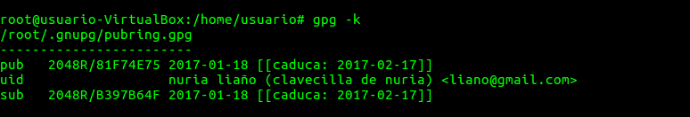

1. Exportar clave





(con código ascii)

1. Enviar a la intranet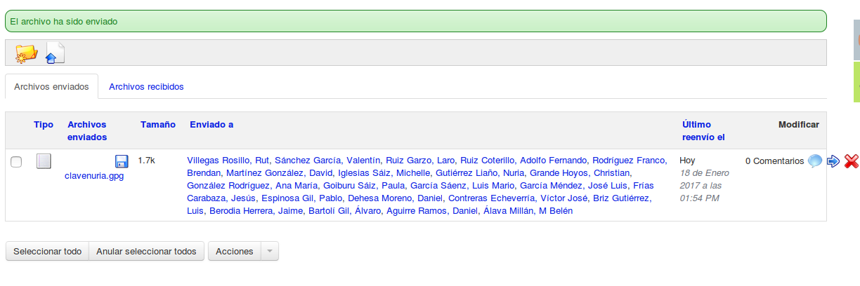
2. Descargar claves de mis compañeros
3. Importar claves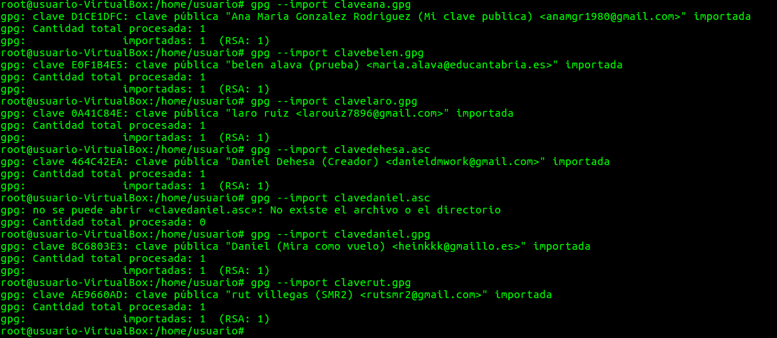



Comando para importar todas las gpg

1. Editar clave